华东二赛区苏职大通识赛项PLC-CPU版本更正说明
一、更改内容
1.PLC版本由V2.6更改为V2.9
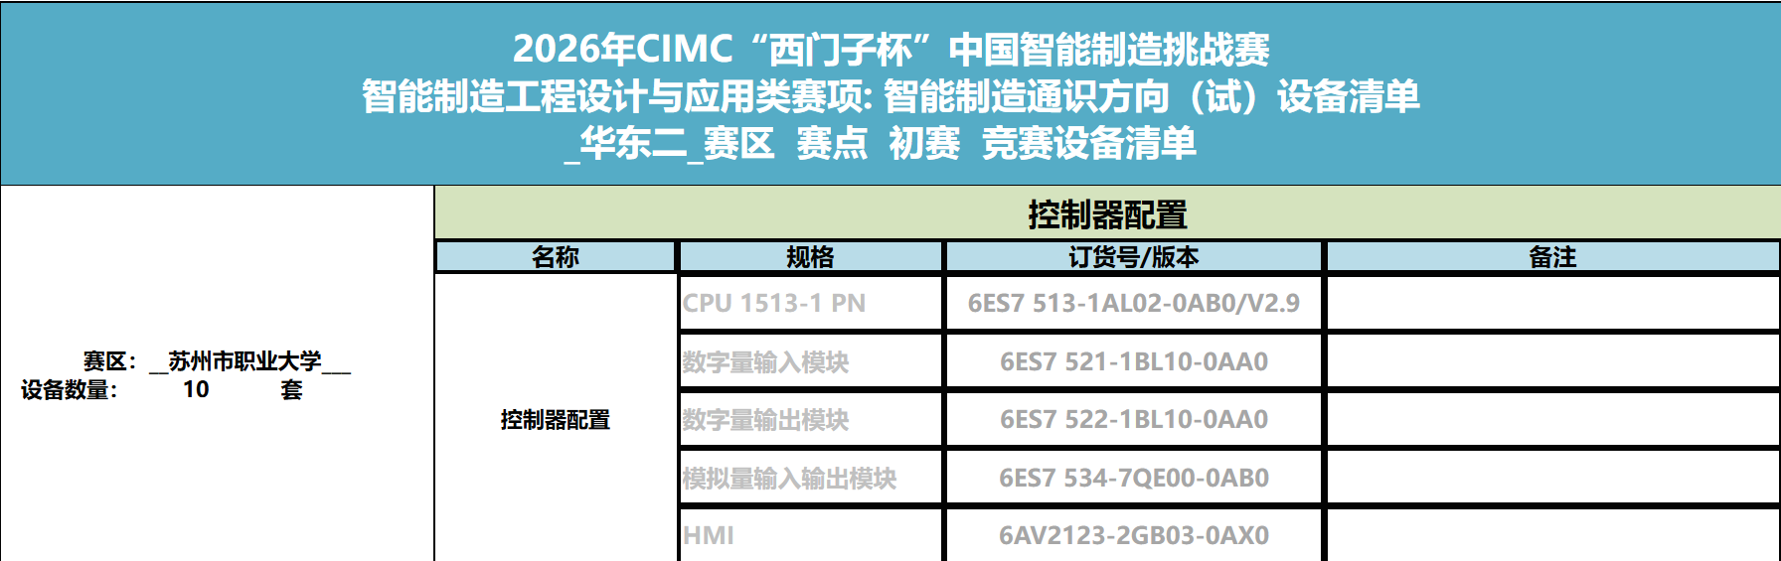
二、更改设备固件版本步骤
1.右击PLC 单击更改设备
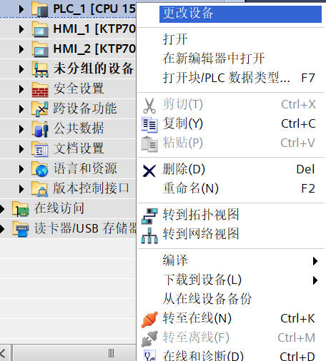
2.右侧控制器选择CPU 1513-1 PN 订货号为6ES7 513-1AL02-0AB0 版本选择V2.9
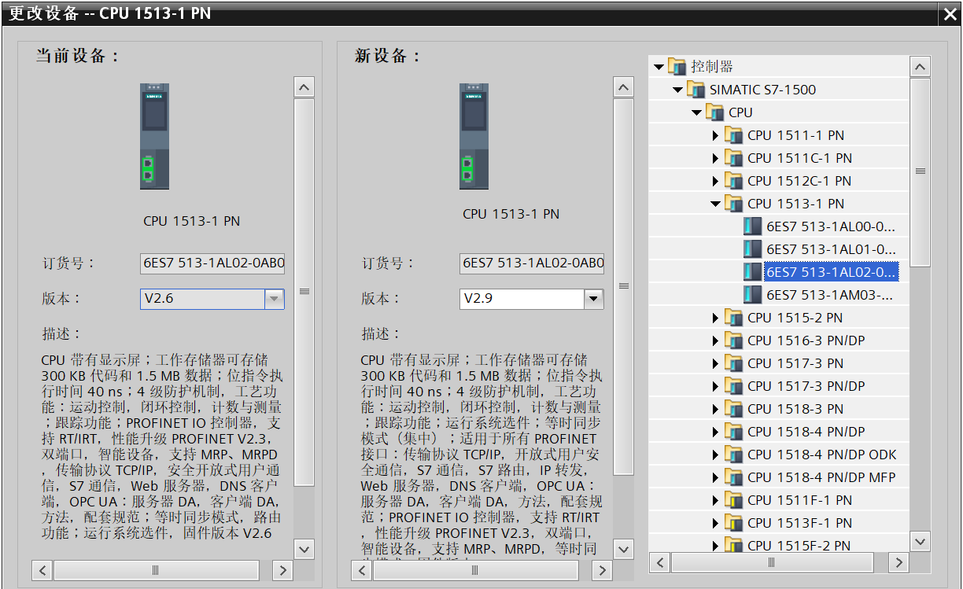
3.单击确认即可